PROJETS ARDUINO
Année scolaire 2020-2021

″Basket-game″

Etudiants : CLERET Jean-Louis, EZZEHHAR Samy

Encadrants : MASSON Pascal

Ecole Polytechnique Universitaire de Nice Sophia-Antipolis, Département électronique
1645 route des Lucioles, Parc de Sophia Antipolis, 064
SOMMAIRE

Introduction 3
Recherche effectuée 4
I. Propulser la balle 4
II. Déplacer le panier 8
III. Score………………………………………………………………………………………………13
Conclusion 17
Annexe A 18

Introduction
Une première approche irréaliste

Tout d’abord, nous avions choisi un autre projet qui consiste à créer une boite de rangement interactif pour des réparateurs de produit high tech. Une boite qui serait connecté par Bluetooth à son téléphone à l’aide d’une application et qui contiendraient des tiroirs coulissants qui sortiraient par commande Bluetooth devant le réparateur pour lui éviter de perdre des vis ou des petites pièces et qu’il soit plus efficace et organiser dans son travail. Cependant, pour réaliser ce projet à bien il nous ait arriver des problèmes techniques et physique.
Nous voulions une boîte de rangement assez grande pour mettre au minimum 6 tiroirs mais cela impliquerait qu’il nous faudrait 6 moteurs assez puissant qui nous permettrait de coulisser le rail jusqu’au réparateur à une certaine distance d. De plus, la maquette était trop complexe à réaliser (système avec une multitude de rail coulissant ainsi qu’une coupe de la maquette particulière avec un matériel assez résistant qui puisse soutenir le poids du rail et des pièces mises par le client lorsque le rail est coulissé). Il y a aussi une contrainte de temps et la situation actuelle dû au covid-19 qui ne nous permette pas de maximiser nos efforts pour notre projet. Pour conclure, nous devions pensez à une autre idée de projet qui nous plairait à tous les deux et puisse

Une idée prenante

Notre seconde idée venait de notre point commun qui est le basket nous étions fan de basket tous les deux et l’idée et venu naturellement de créer un jeu interactif et amusant en temps réel pour pouvoir jouer au basket en 3d autrement qu’avec son téléphone et d’autant plus amusant que certaines application connus (headbasket…).
Nous voulions créer un jeu de basket donc un jeu de tir où l’on puisse jouer à deux. Pour résumer le principe de ce jeu, il se joue à deux joueurs l’un doit marquer au panier à l’aide d’une catapulte ou autre (lanceur) et vise à l’aide de son téléphone (une application télécharger ultérieurement) qui est connecté en Bluetooth au lanceur. La force du tir variera en fonction de la durée qui correspond au temps en seconde où le joueur appuie sur le bouton, nous définirons un nombre précis de cas(prédéfinis), si le temps est supérieur à t seconde alors nous utiliserons une force pour lancer la balle de k N qui est liée à la puissance du moteur transmis. De plus, la visée adopte le même principe que celui de la force (position de visée prédéfinis en fonction du temps en seconde où le joueur appuie sur le bouton sur l’écran du téléphone). Le deuxième joueur lui peut bouger le panier pour faire rater le tir à son adversaire à l’aide de son téléphone connecté en Bluetooth (position prédéfinie du panier en fonction de la direction et du temps d’appui du bouton sur l’écran du téléphone)

Ce projet peut être très complet de par une diversité des compétences en Arduino qu’il faut avoir (mécanisme de lancer balle, bouger le panier, les score, haut -parleur, ramener la balle…) et des idées supplémentaires comme un bras mécanique qui ramènerait la balle. On en conclut que ce jeu de basket est plus réalisable que notre première idée de part des moyens technique plus envisageable (maquette correspond à un terrain de basket et pièce disponible par l’école) ou encore Et de par une réflexion plus pousser qu’une simple poussée d’adrénaline, nous en venions au fait que ce projet pourrait nous à apprendre beaucoup de choses au niveau intellectuel et nous donner une idée de ce que peut la vie de futur ingénieur à créer des projets et savoir résoudre des problèmes.

Recherche effectuée

I.1. Propulser la balle
Nous avons cherché diffèrent moyen de propulser une balle et nous sommes tombés sur diffèrent projets qui traitais ce sujet tel que des catapultes ou un système de double roue inverser.
Nous avons donc regardé ces projets et étudier ce qui serait le plus pertinent dans notre cas car il nous faut une bonne trajectoire parabolique, mais aussi un système qui soit réalisable avec les moyens mis à disposition par l’école et nos connaissances.
La catapulte avait comme principe de base le bras de levier, il était mis en œuvre avec une base de bras en plastique plutôt flexible lier à un fil ou ressort que l’on ferait tendre à l’aide d’un servomoteur pour armer le tir puis une fois la position finale d’armement atteinte lorsque le bras est maintenu avec une « goupille » on arrête le servomoteur et détend le fil puis on retire la goupille a fin de laisser le bras rependre sa position initiale ou arriver en buter sur le bâtit. Ce système est simple à mettre œuvre et dans sa globalité ce pendant il est très volumineux, et il a aussi d’autre inconvénient comme la trajectoire qui est certes parabolique mais qui sera très aléatoire car le bras de reviens pas toujours de la même manière et le mouvement en buté est aussi aléatoire voici en annexe un lien afin de voir le projet de la catapulte (Lien2).
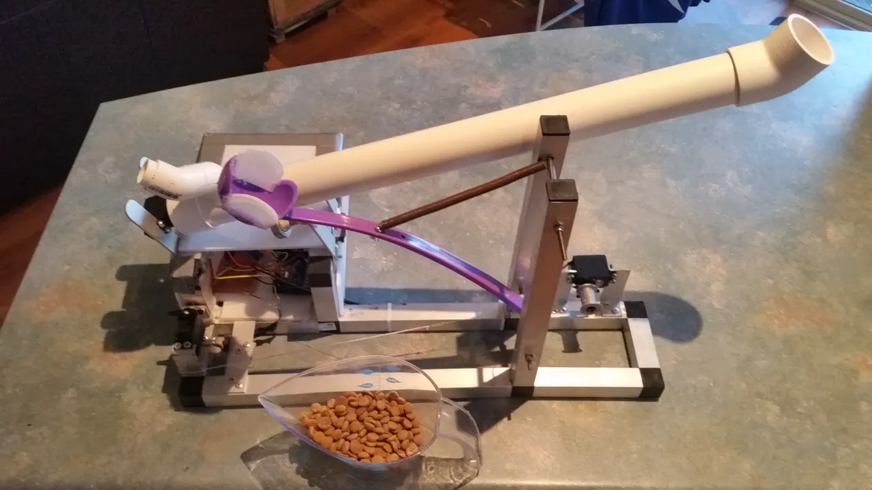

Le système a double-roue inverser lui fonctionne sur le principe de l’Energie cinétique avec des roues qui tournes en continue et lorsque la balle passe entre les 2 roues elle gagne subitement de l’Energie cinétique. Ce système est plus pratique car il permet de réaliser la fonction principale sans prendre trop de place, on peut mieux contrôler le comportement de la trajectoire, cependant elle n’est pas vraiment adaptée à ce qu’on voudrait mais il faudra tout de même qu’on arrive à nos fins car c’est le système que nous comptons utiliser dans notre projet et il y a aussi le fait que ce système plus complexe est aussi plus dur à réaliser en termes de moyen et de connaissance.
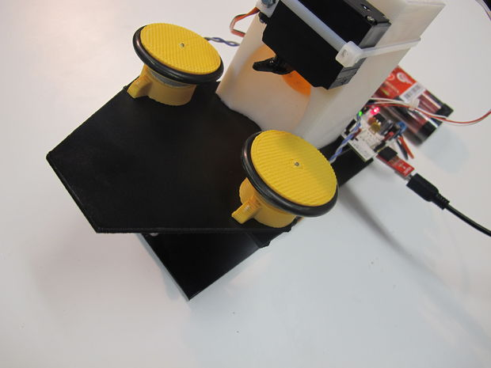

Après avoir décidé de réaliser un système similaire au système de roue inverser nous avons approfondis nos recherches sur le système et regarder les différents projets qui utilisez ce mécanisme, et nous sommes tomber sur un projet de tourelle nerf (Lien1).
Nous avons constaté que dans ce projet était utiliser des servomoteurs, différents capteurs utiliser pour la visée ou encore pour savoir s’il reste des projectiles en réserve, nous avons donc fait plusieurs recherches sur ces composant afin de savoir lesquels seront les plus adapter à notre projet donc qu’il nous faudra utiliser.
Voici donc une première partie sur le servomoteur.
Les différents mécanismes pour lancer la balle où veut le joueur
Matériel principal : servo moteur qui permet d'atteindre des positions prédéterminées, puis de les maintenir.

Quel servo moteur utiliser ? lequel a une meilleure utilisation et le plus optimal pour le rendement énergique du projet,
Voici quelques servomoteurs avec différentes capacité énergique :
-Servomoteur MG90-Puissance : 2.2Kg.cm
-Servomoteur HS-422 – Puissance : 4.1Kg.cm
-Servomoteur Hitec HS755MG- Puissance 11Kg.cm
-Servomoteur MASTODON 9944-Puissance 99Kg.cm
-Servomoteur MAMMOTH 38055- Puissance 400kg/cm
On peut en déduire, que pour notre projet un servomoteur avec une puissance de 2.2 kg.cm ou de 4.1kg.cm pourrait nous suffirent. Cependant, cela reste une hypothèse et la meilleure des choses reste de tester différents servo-moteur qui sont disponible par l’école et qui seront le plus adapté au projet.

Le servo-moteur un matériel indispensable à la visée

Car le principe est le suivant : Un servomoteur est un système motorisé capable d'atteindre des positions prédéterminées, puis de les maintenir. La position est : dans le cas d’un moteur rotatif, une valeur d'angle et, dans le cas d’un moteur linéaire une distance. Le démarrage et la conservation de la position prédéterminée sont commandés par un système de réglage. Pour un ajustement précis de la position, le moteur et son réglage sont équipés d'un système de mesure qui détermine la position courante (p. ex. l'angle de rotation parcouru relatif à une position de départ) du moteur. Cette mesure est effectuée sur un réglage rotatif.
La partie électrique d’un servomoteur ne dispose que de 3 fils codés par couleur, pour des servomoteurs type modélisme ,( et 5 fils pour des servomoteurs de grosse puissance genre Mastodon 9944 et Mammoth 38055 de chez Topmodel, pas besoin de ces servomoteur trop gourmand en énergie), qui permettent d’alimenter le moteur et de lui transmettre des ordres de positions sous forme d’un signal codé en largeur d’impulsion plus communément appelés PWM ou RCO.
Cela signifie que c’est la durée des impulsions qui détermine l’angle absolu de l’axe de sortie et donc la position du bras de commande du servomoteur. Le signal est répété périodiquement, en général toutes les 20 millisecondes, ce qui permet à l’électronique de contrôler et de corriger continuellement la position angulaire de l’axe de sortie, cette dernière étant mesurée par le potentiomètre.
Lorsque le moteur tourne, l’axe du servomoteur change de position, ce qui modifie la résistance du potentiomètre. Le rôle de l’électronique est de commander le moteur pour que la position de l’axe de sortie soit conforme à la consigne reçue : c’est un asservissement

PWM : La modulation de largeur d’impulsions (MLI ; en anglais : Pulse Width Modulation, soit
PWM)
RCO : Rapport Cyclique d’Ouverture

Il existe différentes connectiques et de couleurs pour le raccordement d’un servomoteur.

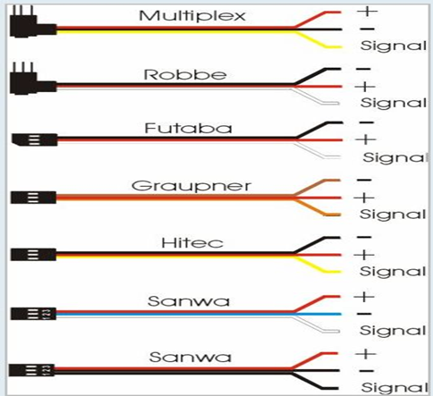

Comme il y a différents types de câblage il y a donc différente technologie de gestion des servomoteurs
1.Analogique : La commande est identique, tout se passe dans le boitier du servo, le servomoteur analogique est asservi avec un circuit analogique d’une fréquence faible.
2.Numérique : La commande est identique, tout se passe dans le boitier du servo, il est asservi par un microcontrôleur avec une fréquence élevée. Un système numérique a donc un temps de réponse plus rapide et une plus grande précision mais une consommation électrique plus importante.

D’après ces informations on peut en déduire qu’il nous sera bénéfique d’utiliser une version analogique afin d’avoir une réponse nettement plus rapide et plus précise cependant il nous coûte une plus grande consommation électrique, en espérant qu’ils soient disponibles à l’école.

3 grands types de servos moteurs
Servomoteur standard. Déplacement de 0° A 180°.
Servomoteur à rotation continue. A la différence du servomoteur standard, le servomoteur à rotation continue tourne comme un moto-réducteur à courant continu : c’est l’impulsion de commande qui définit le sens et la vitesse de rotation.
Servomoteur analogique avec signal de feedback. Un signal analogique dépendant de la position du servomoteur permet de connaître la position réelle de celui-ci. Ce signal permet d’améliorer la précision et la stabilité.
Le servomoteur analogique avec un signal de feedback serait le servomoteur le plus adapté à notre projet mais le servomoteur standard suffirait mais utiliser le servomoteur à rotation continue poserait problème à la suite (défini à la suite).
Applications : robotique, apprentissage de mouvement, enregistrement de positions, etc. Le signal de retour analogique est disponible sur un quatrième fil.

Nous nous sommes demandé : Pourquoi utiliser ce type de servomoteur ?
Le problème avec le contrôle d’un servomoteur RC (rotation continue) standard à partir d’un microcontrôleur est qu’il s’agit d’une « boucle fermée » dans le boîtier du servomoteur, mais d’une « boucle ouverte » par rapport à votre microcontrôleur (carte Arduino par exemple). Vous pouvez indiquer au servo la position souhaitée de l’arbre, mais vous n’avez aucun moyen de confirmer si cela se produit réellement.
Les servomoteurs à retour de position permettent de fermer cette boucle externe en transmettant également le signal de retour au microcontrôleur.
Les servos RC font généralement ce qu’on leur dit de faire, mais dans de nombreux cas, un servomoteur peut ne pas le faire.
Comme par exemple :
- Taille du moteur insuffisante
- Alimentation électrique insuffisante
- Interférence physique
- Interférence électrique
- Défaut de connexion
- Ou une recopie d’un mouvement fait à la main sur ce même servomoteur
- Etc ...
Dans ces cas, les informations venant du retour de position pourraient vous alerter sur un éventuel problème.
Mais s’il faut aussi intégrer que même si le servo est correctement dimensionné et fonctionne normalement, il faut encore un certain temps pour répondre à une commande de position. Dans de nombreuses applications, il est tout aussi important de savoir quand la position est atteinte.
Sans retour d’information, la plupart des programmes de servocommande doivent émettre des hypothèses sur la durée d’un mouvement particulier. L’ajout de retards temporels fixes au code du servo convient aux applications simples, mais peut entraîner des performances lentes et / ou saccadées lorsque vous essayez de coordonner plusieurs mouvements d’asservissement ou des interactions entre des servos et d’autres capteurs ou actionneurs.
Ou pire : si les délais ne sont pas assez longs, vos servos risquent de ne pas atteindre la position souhaitée à temps. Cela peut provoquer des dysfonctionnements et / ou endommager votre projet. Les problèmes de minutage sont un gros problème dans les projets alimentés par batterie, car les moteurs fonctionneront plus lentement à mesure que la batterie faiblira.
Le signal de retour brut est une tension. Afin de convertir cette tension en une position significative, nous devons l’étalonner sur le servo. En lisant les valeurs de retour à deux positions connues, nous pouvons interpoler les valeurs de retour attendues pour chaque position intermédiaire.
Voilà donc une utilité de ce type de servomoteur

Comment définir la vitesse d’un servomoteur
La vitesse d’un Servomoteur est indiquée en secondes, tout comme pour une voiture pour la référence de vitesse est de 0 à 100 km/h, un servomoteur a une vitesse exprimée de 0 à 60 degrés /s.

Comment définir le couple d’un servomoteur
Le couple d’un servomoteur a pour unité le kg.cm (kilogramme-centimètre)
Rappel : La formule du couple est la suivante : C= F*r la relation entre le couple C du servomoteur (en kilogramme mètre), F la force exercée sur le bras du servomoteur (en kilogramme) et r la distance (en mètre) à laquelle s’exerce cette force par rapport à l’axe de rotation du servomoteur

Le servomoteur x peut fournir un couple de 4kg.cm. Ce même servomoteur pourra soulever une charge de 4kg si la tige fait 1 cm en revanche pour une tige de 5cm il ne pourra soulever une masse de 800g et enfin pour une tige de 10cm la charge sera de 400g
On pourra aussi retrouver en annexe quelque document utile tel que le montage d’un servomoteur, des programmes basiques pour le piloter avec des exemples simples de mouvement.

I.2. Déplacer le panier
On pourrait s’inspirer de projets déjà existant qui sont utilisés dans d’autre domaine comme le rail de focus utilisé en photographie.

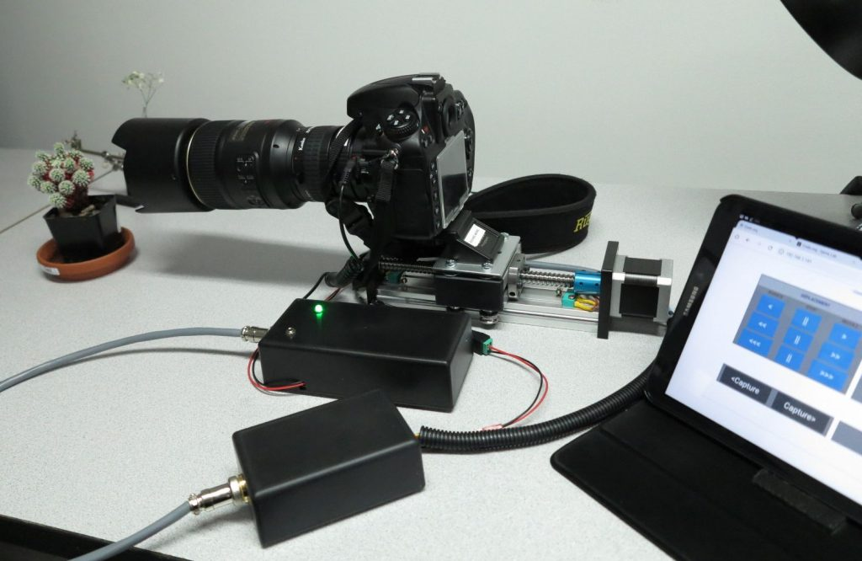

C’est un rail qui permet de déplacer un appareil photo afin d’avoir le meilleur focus possible sur un objets ce système est notamment utiliser en macrophotographie. Il permet de réaliser un mouvement de translation qui est un des objectifs du projet, il serait donc utile de reproduire une partie de celui-ci afin de réaliser la fonction de déplacement du panier. Ce projet de rail pour la photographie est consultable au lien suivant :
https://espacerm.com/webgen/rail-motorise-pour-la-macrophotographie-et-declencheur/

On y trouve un schéma du montage du système (Figure 2.1), une vidéo du système en action (lien1 en Annexe) le détail des différents composant et programmes utiliser. Il faudrait maintenant adapter ce système a notre projet afin qu’il satis face nos contraintes et objectifs car dans leur projet il y a toute une partie en lien avec l’appareil photo qui ne nous est pas utile et qui induit un certain comportement du rail qu’il faudra qu’on modifie.
Pour ce faire nous avons comparé les différents systèmes qui ont été mis en place pour ce projet et comparer les composant qui revenait le plus souvent ou commun aux différents systèmes afin de savoir ce qui serait le plus adapter et faire les bonnes recherches sur les composantes qui seront probablement utiliser.
Ainsi nous avons constater que les composant qui était le plus utiliser était premièrement le rail, un moteur pas a pas, un module de contrôle moteur et enfin le microcontrôleur. Nous avons donc commencé nos recherches dessus et après réflexion nous pensons et voudrions réaliser le rail nous-même soit avec l’imprimante 3D ou si ce n’est pas possible de réaliser entièrement le rail, nous voudrions au moins réaliser le support du panier qui translate sur le rail, cependant au vu des conditions sanitaire il nous sera peut-être plus simple de tout commander.
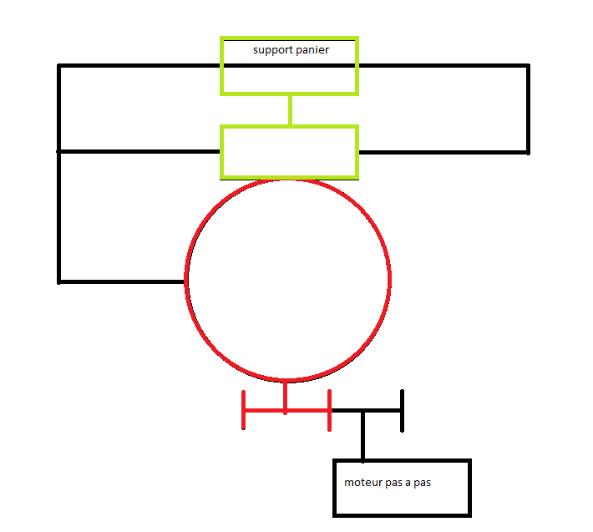
ci-dessus un schema cinématique du système, nous voudrions donc realiser la partie verte du schema.
Suite à cela nous avons regardé ce qu’était un microcontrôleur afin de bien savoir ce que nous pouvions faire avec et en quoi il est utile.
Voici donc une première partie sur le servomoteur :
Un microcontrôleur est « le cerveau du robot », il est généralement composé de quatre parties :
Un microprocesseur qui va prendre en charge la partie traitement des informations et envoyer des ordres. Il est lui-même composé d'une unité arithmétique et logique (UAL) et d'un bus de données. C'est donc lui qui va exécuter le programme embarqué dans le microcontrôleur.
Une mémoire de données (RAM ou EEPROM) dans laquelle seront entreposées les données temporaires nécessaires aux calculs. C'est en fait la mémoire de trvail qui est donc volatile.
Une mémoire programmable (ROM), qui va contenir les instructions du programme pilotant l'application à laquelle le microcontrôleur est dédié. Il s'agit ici d'une mémoire non volatile puisque le programme à exécuter est à priori toujours le même. Il existe différents types de mémoires programmables que l'on utilisera selon l'application.
La dernière partie correspond aux ressources auxiliaires. Celles-ci sont généralement :
- Ports d'entrées / sorties parallèle et série.
- Des timers pour générer ou mesurer des signaux avec une grande précision temporelle.
- Des convertisseurs A/N pour traiter les signaux analogiques.

Les entrées / sorties (I/O – input/output) représentent le moyen qu’a la carte Arduino d’interagir avec l’extérieur. Les sorties sont contrôlées par la carte, cela permet au programme du microcontrôleur de déclencher des actions (allumer ou d’éteindre une LED, un ventilateur, un moteur). Les entrées sont lues par le microcontrôleur, ce qui lui permet de connaitre l’état du système auquel il est relié. Il y a deux sortes d’I/O : les I/O numériques, et les I/O analogiques.

Les entrées / sorties numériques ne peuvent prendre que deux valeurs, la valeur LOW (~ GND, 0 V), et la valeur HIGH (~ 5 V). La valeur d’un port numérique peut donc être codée sur un bit, 0 ou 1, true ou false.
Une entrée analogique est une sorte de voltmètre : la carte lit la tension qui est appliquée sur le port. Cependant le microcontrôleur ne travaille qu’avec des chiffres : il faut donc transformer la tension appliquée en sa valeur numérique. C’est le travail du convertisseur analogue/digital, dit « CAD ».
Le CAD de la carte Arduino travaille sur 10 bits : il accepte en entrée une tension comprise entre 0 V et Vref une tension de référence, et fournit au microcontrôleur un chiffre entier compris entre 0 et 1023 (= 210 - 1). Une tension inférieure à 0 V est lue comme 0, une tension supérieure à Vref est lue comme 1023, une tension intermédiaire est lue comme un entier entre 0 et 1023, avec une relation linéaire. La tension Vref est 5 V par défaut, mais cette valeur peut être changée dans le programme

C’est le composant a qui on fournit le tout code et qui gère les autres composant du projets, c’est enfaite la carte Arduino qu’on utilise en cours sauf qu’il en existe différents types avec différentes fonctionnalités comme le PWM ou comme utiliser dans leur projet un carte «ESP32 DEVKIT V1 DOIT » qui est un microcontrôleur qui délivre une plus grosse puissance car il peut faire fonctionner des appareil dans une plage de 6 a 20V, il possèdes 25 I/O numérique, 6 entrée analogique et 2 sortie analogique il peut donc nous permettre d’utiliser le PWM et il a aussi un module qui lui permet d’avoir le wifi et le Bluetooth, ce microcontrôleur est donc très intéressant avec ces multiple options toute fois il est possible de réaliser les même fonctions avec nos propre carte dans ce cas il nous faudra ajouter un module wifi tel que l’ESP 8266 Ce module émetteur-récepteur WiFi intègre le protocole TCP/IP ainsi que 1 MB de mémoire flash

Regardons maintenant comment choisir le moteur pas à pas.
Il nous faut d’abord savoir ce qu’est un moteur pas à pas, le moteur pas à pas est un moteur qui tourne en fonction des impulsions électriques reçues dans ses bobinages. L'angle de rotation minimal entre deux modifications des impulsions électriques s'appelle un pas. On caractérise un moteur par le nombre de pas par tour (c'est à dire pour 360°). Les valeurs courantes sont 48, 100 ou 200 pas par tour.
Le passage d'un courant, successivement dans chaque bobinage, fait tourner l'aimant.
Les impulsions électriques sont du type tout ou rien. Les tensions d'utilisation des moteurs sont de 3,3V à 48V continues, la consommation est de 0,2 A à 1,5 A et le couple du moteur est de l'ordre de 5 N. Cm à 64 N. Cm.
L'électronique actuelle permet de piloter la chronologie de ces impulsions avec beaucoup de précision et d'en comptabiliser le nombre. Le moteur pas à pas et son circuit de commande permettent donc la rotation d'un axe avec beaucoup de précision en vitesse et en amplitude.

Il existe 2 types de moteurs :

Le moteur bipolaire
Les bobinages d'un moteur bipolaire sont alimentés une fois dans un sens, une fois dans l'autre sens. Ils créent une fois un pôle nord, une fois un pôle sud d'où le nom de bipolaire.

Le moteur unipolaire
Les bobinages d'un moteur unipolaire sont alimentés toujours dans le même sens par une tension unique d'où le nom d'unipolaire.

Les phases
Les phases correspondent aux différentes sources d'énergies alimentant les bobinages
Généralement un moteur bipolaire est un moteur 2 phases, un moteur unipolaire est un moteur 4 phases.

La conception des moteurs
Il existe 3 technologies :
- Moteur à aimant permanent
- Moteur à réluctance variable
- Moteur hybrides combinant l'aimant et la réluctance variable

Principe du moteur à aimant permanent
Un aimant permanent est solidaire de l'axe du moteur (rotor). Des bobines excitatrices sont placées sur la paroi du moteur (stator) et sont alimentées chronologiquement. Le rotor s'oriente suivant le champ magnétique créé par les bobines.

Principe du moteur à réluctance variable
Il s'agit d'un moteur qui comporte un rotor à encoches se positionnant dans la direction de la plus faible réluctance. Ce rotor, en fer doux, comporte moins de dents qu'il n'y a de pôles au stator.
Le fonctionnement du moteur est assuré par un pilotage du type unipolaire et l'avance du rotor est obtenue en excitant tour à tour une paire de pôles du stator.

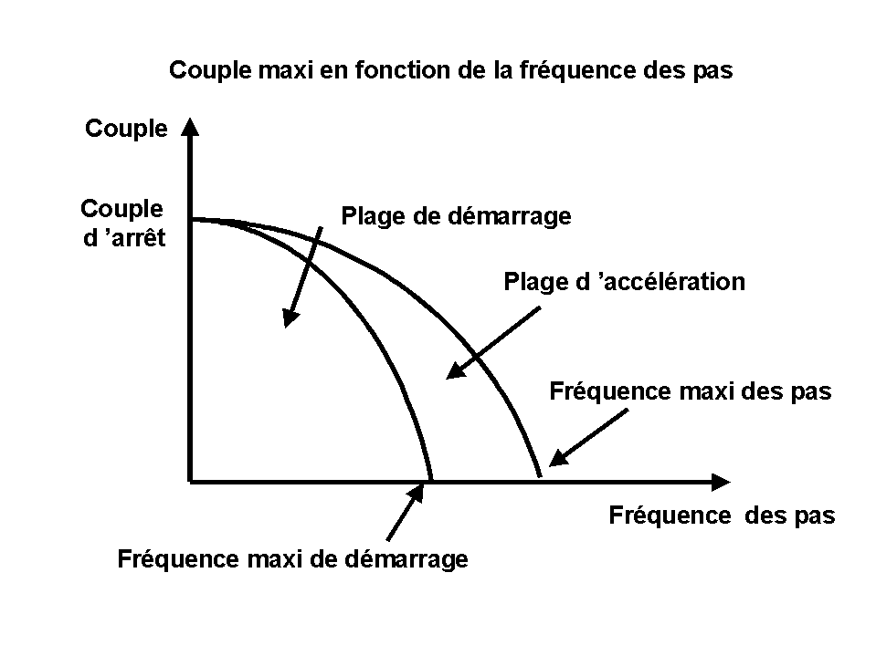
Couple et vitesse
Le couple du moteur dépend
- De l'intensité traversant les bobines
- De sa position angulaire à un instant donné quand il passe d'une bobine à l'autre
- De la vitesse de pilotage
On définit une vitesse limite au démarrage et une vitesse limite de fonctionnement, vitesses au-delà desquelles le moteur décroche. Cette limitation de vitesse est surtout due à l'effet de self des bobines.
Le couple de maintien est le couple mesuré à l'arrêt, les bobines étant alimentées.
Le couple de détente est le couple quand les bobines ne sont pas alimentées.
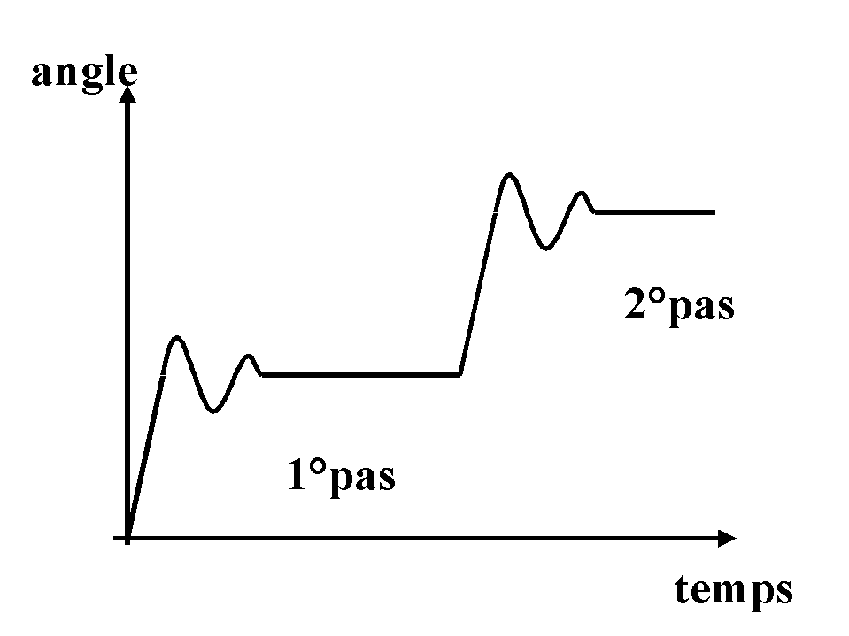
Le couple dépend aussi du mode fonctionnement. En mode biphasé, le champ créé dans les bobines est 1,4 fois plus grand quand mode monophasé, le couple résultant est donc plus grand.
Le positionnement angulaire présente une oscillation à chaque pas. Le rotor dépasse la position souhaitée puis revient en oscillant de part et d'autre de la position. Ce défaut est gênant à certaines vitesses.
En astronomie, le moteur doit tourner à 2 vitesses pour permettre le suivi des étoiles et se positionner rapidement sur un astre. Le fonctionnement rapide doit se trouver dans la zone de démarrage.
L'électronique pilotant un moteur pas à pas peut se diviser en 3 fonctions :
- L’alimentation du moteur avec ses contraintes de tensions, courants et puissances à dissiper. C'est l'électronique de puissance.
- Le séquenceur qui gère la chronologie des impulsions.
- L’oscillateur

L'électronique de puissance
L'électronique de puissance alimente depuis la tension d'utilisation les bobinages. Le courant consommé est souvent de l'ordre de 1 A. La dissipation de l'énergie nécessite souvent la mise en place d'un radiateur.

Le séquenceur
Il gère la chronologie des impulsions.
Les signaux de commande sont de type logique c'est à dire tension- pas de tension.

La chronologie des impulsions dépend :
- Du sens de rotation désiré du moteur
- Du fonctionnement en monophasé (pleine onde ou faible puissance) ou fonctionnement biphasé.
- Du fonctionnement en pas ou demi pas (half-step)
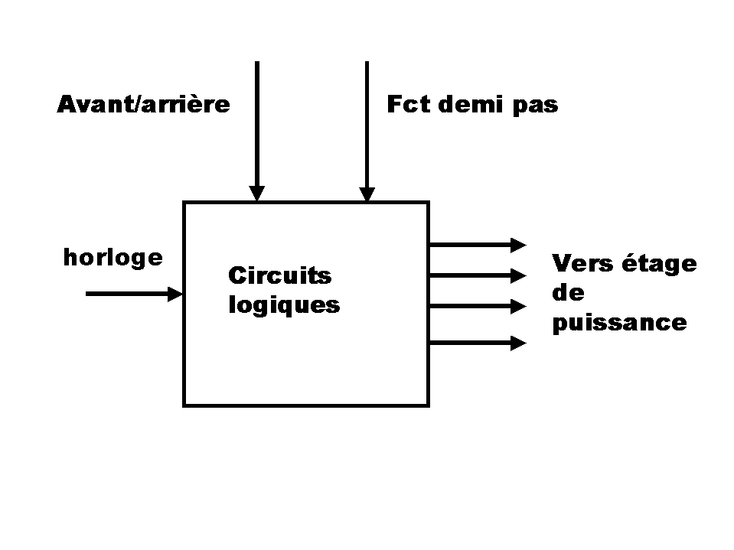
La création de ces signaux est obtenue par des circuits logiques. Ces circuits sont généralement intégrés dans une puce.
Dans certains montages plus rares, les circuits logiques sont remplacés par une mémoire qui donne pour chaque instant, l'état de chaque signal de commande. La mémoire est lue chronologiquement et cycliquement.
En ayant plusieurs pas mémoire pour un seul pas moteur, ce système permet de modifier le champ résultant des 2 bobines et de s'orienter vers un fonctionnement en micropas
Autre possibilité pour la création des signaux de commande : le microprocesseur ou l'ordinateur.
Ils permettent de gérer les différents fonctionnements (rapide, demi-pas, avant/arrière) mais surtout le fonctionnement en micropas en comparant à chaque instant, la valeur du courant dans les bobines avec un courant de valeur prédéterminée ou dont la valeur est calculée par le microprocesseur.
Le moteur bipolaire a besoin, a besoin, a un moment, d’une inversion de courant si l’on veut utiliser les bobines a bon escient, pour cela nous allons devoir utiliser un pont en H cependant il ne peut piloter que une paire de bobine tandis qu’il peut y en avoir 2 paires dans un moteur bipolaire. Le L268 est un composant qui possède deux ponts en H on peut donc utiliser un composant tel qui lui afin de piloter notre moteur.
Il suffit de générer la bonne séquence pour piloter les moteurs à la bonne vitesse. La principale difficulté réside dans la génération des signaux dans le bon ordre afin que le moteur se déplace correctement. En effet, pour que le mouvement soit fluide, il faut que les gestions du temps soit correcte. Une bonne méthode consisterait a utiliser un timer sur lequel on règlerait la période a avoir qui reflèterait ainsi la vitesse a obtenir.
Sur Arduino les choses sont bien faites pour rester simples et accessibles, un objet a déjà été créé pour vous aider à piloter un moteur pas à pas. Attention cependant, il ne fonctionne que pour les moteurs unipolaires et bipolaires. Il tire parti du fait que ces deux types de moteur peuvent fonctionner avec une séquence commune. Ainsi, tout est généralisé et utilisable le plus simplement possible ! Ce nouveau composant s’appelle "Stepper". À sa création, il prend en argument le nombre de pas total que fait le moteur pour faire un tour (information trouvable dans la documentation constructeur ou empiriquement). Cette information sert à déterminer la vitesse de rotation par minute que vous pourrez ensuite régler à loisir pour faire des déplacements lents ou rapides. Il prend aussi en arguments les quatre broches servant à contrôler l’engin. Son constructeur est donc : Stepper(steps, pin1, pin2, pin3, pin4)

I.3. Score

L’affichage du score de notre projet se fera sur un petit écran Lcd (notion d’écran Lcd et de programmation liée à cela vu en cours). Mais aussi, le score sera énoncé sur le haut-parleur. De plus, le haut-parleur fera office d’animation, d’arbitre et permettra de rendre ce jeu d’autant plus attractif. Grâce aux notions d’écran Lcd et de haut-parleur vu en cours avec monsieur Masson, nous avons les qualifications pour faire le branchement Arduino ou encore le codage lié à ces modules. Ces modules sont disponibles par l’école (capteurs possibilité que ceux offert par l’école ne soient pas adapté pour notre projet).
Pour pouvoir afficher le score, il faut naturellement compter les points donc mettre un capteur au niveau du panier qui permettra de compter les points (en modifiant préalablement le programme associé)
Toutefois, durant la fabrication de notre programme nous devront aussi établir un compteur pour le canon (catapulte) pour comptabiliser les balles ratées.
Toutefois nous pouvons utiliser un sonar qui fais office de capteur Infrarouge comme vu en cours.
Cependant, il nous faut savoir quel capteur utiliser si le sonar vu en cour n’est pas adapté au projet et comment ?

Module capteur :
Caractéristique d’un capteur en générale :
https://zestedesavoir.com/tutoriels/686/arduino-premiers-pas-en-informatique-embarquee/746_les-capteurs-et-lenvironnement-autour-darduino/3434_generalites-sur-les-capteurs/#3-10716_les-caracteristiques-dun-capteur

La plage de mesure
La plage de mesure, ou gamme de mesure, est la première chose à regarder dans le choix d’un capteur ou d’un transducteur. C’est elle qui définit si vous allez pouvoir mesurer la grandeur physique sur une grande plage ou non. Par exemple pouvoir mesurer une température de -50°C à +200°C. Tout dépendra de ce que vous voudrez mesurer.
Pour notre projet, il nous faudrait une plage de mesure de distance entre 0 et 5cm (distance paroi du panier à la fin du filet du panier).

La précision
La précision est le deuxième critère de choix le plus important. En effet, si votre capteur de température a une précision de 1°C, vous aurez du mal à l’utiliser dans un projet qui demande une précision de mesure de températures de 0.1°C ! En règle générale, la précision est plus grande lorsque la plage de mesure est faible et inversement elle devient moins grande lorsque la plage de mesure augmente.
On en déduit donc que la précision de notre capteur devra être de maximum 0,1 cm car notre plage de mesure est très faible.

La résolution
Certains capteurs proposent une sortie via une communication (série, I²C, SPI…). Du coup, la sortie est dite "numérique" (puisqu’on récupère une information logique plutôt qu’analogique). Un facteur à prendre en compte est la résolution proposée. Certains capteurs seront donc sur 8 bits (la valeur de sortie sera codée sur 256 niveaux), d’autres 10 bits, 16 bits, 32 bits… Il est évident que plus la résolution est élevée et plus la précision offerte est grande.
Recherche du niveau de bit pour une précision à 0,1 cm par exemple.

La reproductibilité
Ce facteur sert à déterminer la fiabilité d’une mesure. Si par exemple vous souhaitez mesurer une température à 0.1°C près, et que le capteur que vous utilisez oscille entre 10.3° et 10.8°C lorsque vous faites une série de mesures consécutives dans un intervalle de temps court, vous n’êtes pas précis.
Fiabilité de la précision, à vérifier lorsqu’on prend un capteur si sa précision et assez bonne on garde le capteur sinon on doit changer le capteur, en fonction des capteurs disponible par l’école.

Le temps de réponse
Comme son nom l’indique, cela détermine la vitesse à laquelle le capteur réagit par rapport au changement de l’environnement. Par exemple, les changements de température sont des phénomènes souvent lents à mesurer. Si vous passez le capteur d’un milieu très chaud à un milieu très froid, le capteur va mettre du temps (quelques secondes) pour proposer une information fiable. A contrario, certains capteurs réagissent très vite et ont donc un temps de réponse très faible.
Ici il nous faut un temps de réponse rapide car la balle passe rapidement au niveau de la plage de mesure du capteur (moins d’une seconde).

La bande passante
Cette caractéristique est plus difficile à comprendre et est lié au temps de réponse. Elle correspond à la capacité du capteur à répondre aux sollicitations de son environnement. Si sa bande passante est élevée, il peut mesurer aussi bien des phénomènes lents que des phénomènes rapides. Si au contraire elle est faible, sa capacité à mesurer des phénomènes lents ou rapides sera réduite sur une certaine plage de fréquences.
Connaitre plage de fréquence du capteur utilisé afin d’optimiser le temps de réponse du capteur ainsi que sa fiabilité.

CCL : Tout ces paramètres sont à prendre en compte lors de l’achat (ou empreint de l’école) et l’utilisation d’un capteur. Il nous permette d’adapter au mieux notre capteur pour une plus grande fiabilité.

Utilisation du module de capteur de distance IF :

https://www.aranacorp.com/fr/utilisation-dun-capteur-de-distance-gp2y0a21/

Principe de fonctionnement

Les capteurs de distance à infrarouge utilisent la lumière infrarouge pour calculer la distance à un objet par triangulation. Une led infrarouge envoie un signal lumineux invisible à l’oeil nu qui est réfléchi en présence d’un objet (ballon de basket). Une barrette photorésistive capte la lumière réfléchit ce qui permet d’en déduire l’angle de réflexion et donc la distance. Le capteur renvoie une valeur analogique comprise entre 0 et 5V.
Ce qui va nous permettre d’établir un compteur, pour savoir le score du match.
Toutefois, durant la fabrication de notre programme nous devront aussi établir un compteur pour le canon (catapulte) pour comptabiliser les balles ratées aussi.
https://www.aranacorp.com/fr/utilisation-dun-capteur-de-distance-gp2y0a21/

Schéma :

Le capteur de distance GP2Y0A21 est alimenté en 5V. La broche Vcc du capteur peut être branché à la broche 5V du microcontrôleur, la broche GND à la masse du microcontrôleur et le signal est branché à une entrée analogique du microcontrôleur.

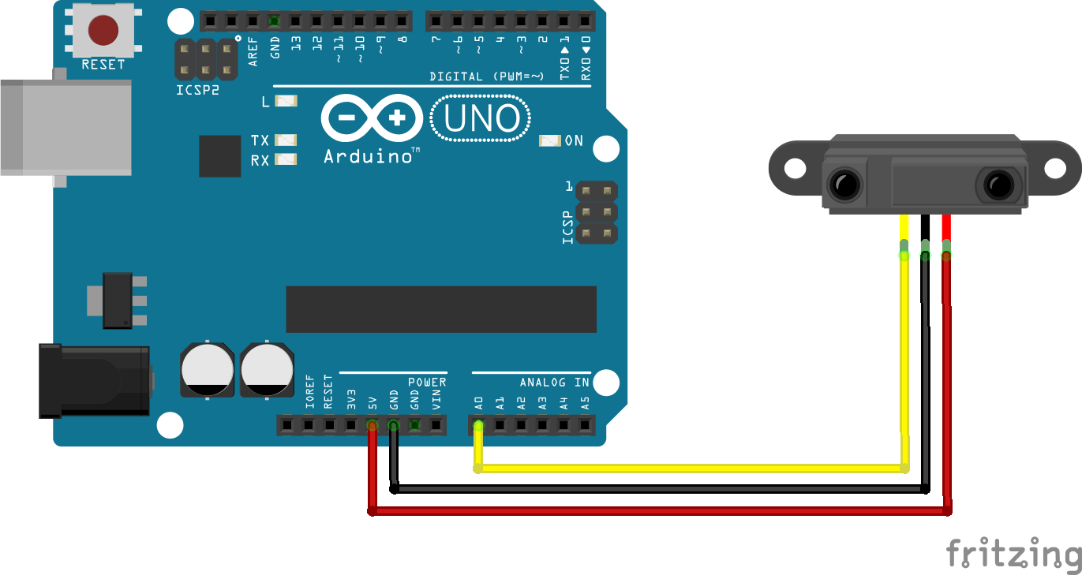

Conclusion
Au cours des multiples recherches que nous avons pu effectuer. Nous avons pu comparer différent système et projet qui ont pu nous aiguiller sur le chemin de notre projet. Grâce à cela, nous savons désormais quelles composantes vont être nécessaire et utile à notre projet telle que des servomoteurs, microcontrôleur, capteur, moteur. Les recherches approfondies faites sur ces differents composants, nous ont permis de les sélectionner au mieux selon les besoins de notre projet. Cependant, les moyens mis a notre disposition ne nous permette pas d’avoir tous ce que l’on souhaiterait c’est pour cela que nous nous sommes restreint à certains choix, c’est-à dire la carte Arduino distribuer à chacun en début d’année par Mr masson (cf calvin klein). Si cela nous le permet, nous aimerions pour un module esp8266 afin d’voir la possibilité d’avoir le bluetooth ou le wifi, un rail au de hauteur 50cm, un L298 un moteur pas à pas (14HS11-1004S référence du moteur pas à pas), un capteur infrarouge dans le cas où le capteur à ultrason n’est pas satisfaisant, et un servomoteur MG90s.

Annexe Propulser la balle
Liens :

Lien1 : https://create.arduino.cc/projecthub/Little_french_kev/bluetooth-nerf-turret-03363b?ref=platform&ref_id=424_trending_870%27A=0_intermediate_&offset=2

Lien2 : https://www.hackster.io/nathan-king/automatic-catapult-for-throwing-pet-food-balls-and-more-adbe28

Lien 3 : https://create.arduino.cc/projecthub/theSTEMpedia/smart-basketball-arcade-game-with-score-counting-hoops-2abf5b

Figures :

Servomoteur :
https://fr.wikipedia.org/wiki/Servomoteur

https://www.redohm.fr/2015/12/les-servomoteurs/#:~:text=Un%20servomoteur%20analogique%20est%20asservis,une%20consommation%20%C3%A9lectrique%20plus%20importante%20

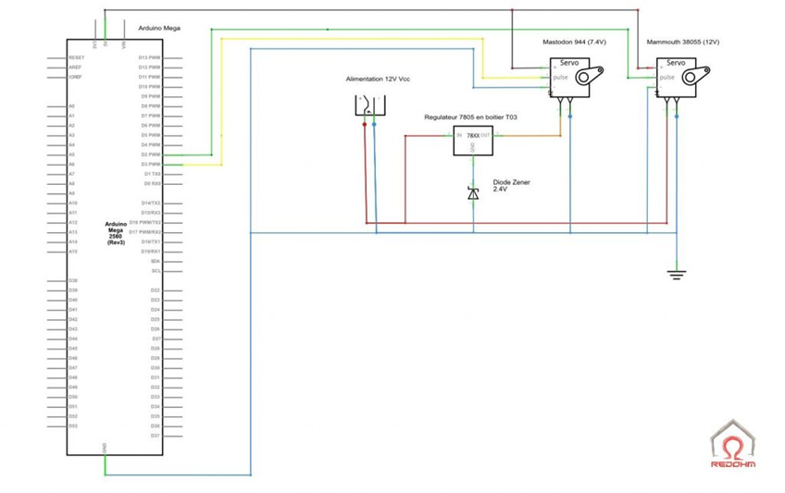
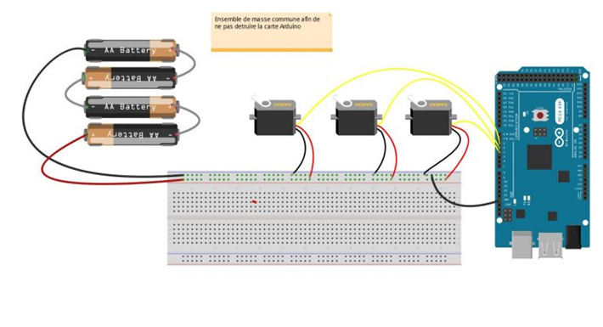
Programme basique servomoteur :
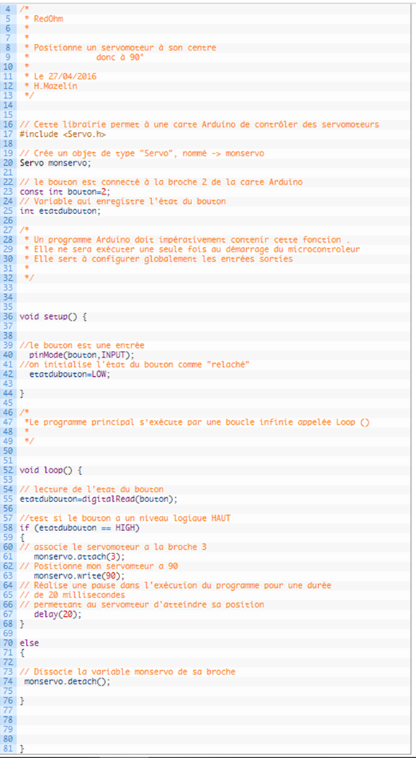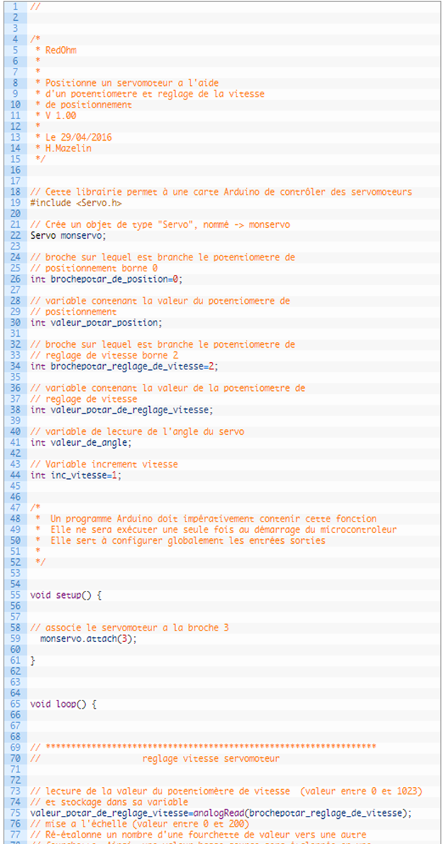

Annexe Déplacer le panier
Liens :
lien1 : https://youtu.be/HX9agO6AD_o

Figures :
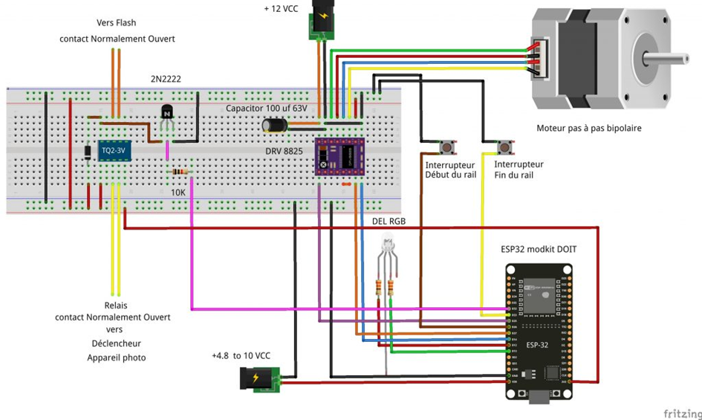
Figure 2.1

Moteur :
https://zestedesavoir.com/tutoriels/686/arduino-premiers-pas-en-informatique-embarquee/747_le-mouvement-grace-aux-moteurs/3439_a-petits-pas-le-moteur-pas-a-pas/

